ICS 11.120.10
CCS B 38
团 体 标 准

T/CAI 1xx-2022
地理标志产品 甲子牛大力
Product of geographical indication - Jiazi Millettia speciosa Champ
（征求意见稿）

2022-XX-XX 发布 2022-XX-XX 实施

中国农业国际合作促进会 发 布

前 言
本文件按照GB/T 1.1—2020《标准化工作导则 第1部分：标准化文件的结构和起草规则》的规定起草。
请注意本文件的某些内容可能涉及专利。本文件的发布机构不承担识别专利的责任。
本文件由海口市琼山区甲子镇农业服务中心提出。
本文件由中国农业国际合作促进会归口。
本文件起草单位：海口市琼山区甲子镇农业服务中心、海口市琼山区甲子镇人民政府、海口市琼山区农业农村局。
本文件主要起草人：肖开杰、汤国柱、黄玮、何霖

地理标志产品 甲子牛大力

  - 范围
本文件规定了地理标志产品甲子牛大力的术语和定义、保护范围、自然环境、要求、检验方法、检验规则、标识、包装、运输及贮存要求。
本文件适用于地理标志产品甲子牛大力。
  - 规范性引用文件
下列文件中的内容通过文中的规范性引用而构成本文件必不可少的条款。其中，注日期的引用文件，仅该日期对应的版本适用于本文件；不注日期的引用文件，其最新版本（包括所有的修改单）适用于本文件。
GB/T 191 包装储运图示标志
GB 2762 食品安全国家标准 食品中污染物限量
GB 2763 食品安全国家标准 食品中农药最大残留限量
GB 5009.3 食品安全国家标准 食品中水分的测定
GB 5009.5 食品安全国家标准 食品中蛋白质的测定
GB 5009.9 食品安全国家标准 食品中淀粉的测定
GB/T 17924 地理标志产品标准通用要求
GB/T 34343 农产品物流包装容器通用技术要求
NY/T 896 绿色食品 产品抽样准则
NY/T 1276 农药安全使用规范 总则
  - 术语和定义
下列术语和定义适用于本文件。

甲子牛大力 Jiazi Millettia speciosa Champ
在地理标志产品甲子牛大力保护区域范围内种植，产品质量符合本文件要求的牛大力。
  - 地理标志产品保护范围
甲子牛大力保护范围为海南省海口市琼山区甲子镇全域。甲子牛大力的保护范围示意图见附录A。
  - 自然环境
  - 地理特征
该地属缓坡丘陵区，坡岭海拔 30 m~ 157 m，地质属玄武岩层，沙土区土壤由新老沉积物或变质岩发育而成，少部分是玄武岩风化而成的红壤土，土层深厚，蕴含火山矿物成分，土壤肥沃，有机质含量≥ 2.3 %。
    - 气候特征
该区属热带海洋性季风气候，雨水丰沛，光照充足，长夏无冬，全年无霜冻，境内年平均温度23.8 ℃，年平均日照时数≥2000.0 h，年平均降水量1816 mm，年积温8500 ℃~9200 ℃，年平均降水量1816 mm。
    - 水源特征
境内水资源充足，有小溪沟10条，风圯水库、高黄水库等75宗山塘水库。
  - 要求
    - 品种
选用抗病、优质、丰产、抗逆性强、商品性好、性状稳定的适合本地栽培的大叶、小叶品种。
    - 栽培管理
      - 育苗
采用种子育苗、扦插育苗和组培育苗的方式，以种子育苗为主，每年3~4月进行育苗。
      - 定植
在春秋季的早晚或阴雨天移栽定植，定植深度10 cm~15 cm，密度为500~800 株/667m²。
      - 施肥
整地时下足基肥，每667 m²施有机肥 1 t~ 2 t，过磷酸钙50 kg，混合均匀后，撒施于地面，旋耕，起垄。种植后1个月，开始追肥，每667m²取复合肥1 kg兑水200 kg单株浇灌。定植后 3个月左右，每667m²按比例1:1追施尿素和复合肥，总量为20kg。
      - 修剪整枝
疏剪掉强旺枝，抑制藤蔓生长，保持植株高度，促其养分供应根部生长。
      - 病虫害防治
按照“预防为主、综合防治”的植保方针，遵循“农业防治、物理防治、生物防治为主，化学防治为辅”的防治原则。农药使用应符合NY/T 1276 的要求。
      - 采摘管理
采挖 5 年生以上植株，秋冬季采收。
    - 感官要求
感官指标应符合表1的规定。
表1 感官要求

项 目 | 要求
形态 | 肠状或纺锤状
外观 | 外表面灰黄色或土黄色，有不规则的纵向粗皱纹和横向细浅纹，偶有须根痕，外皮粗厚，切面黄白色至类白色；无霉变
气味、滋味 | 具有本品固有的气味，无异味；味微甜
杂质 | 无正常视力可见的外来杂质

    - 理化指标
理化指标应符合表2的规定。
表2 理化指标

项 目 | 指标
蛋白质/（g/100g） ≥ | 2.5
淀粉/（g/100g） ≥ | 4.93
维生素B2/% （μg/100g） ≥ | 15.0
水分（以干品计）/（g/100g） ≤ | 13

    - 食品安全指标
应符合 GB 2762、GB 2763的要求。
  - 检验方法
    - 感官检验
在自然光线下，凭感官检验形态、外观、气味、滋味。
    - 理化检验
      - 蛋白质
测定按GB 5009.5 的的测定方法执行。
      - 淀粉
按照GB 5009.9描述的方法执行。
      - 维生素B2
按照GB 5009.86描述的方法执行。
      - 水分
按照GB 5009.3描述的方法执行。
      - 食品安全要求
按照GB 2762、GB 2763描述的方法执行。
  - 检验规则
    - 组批
以同一品种、同一产地、同一批采收的牛大力作为一个检验批次。

    - 抽样
按NY/T 896的规定执行。
    - 交收检验
每批次产品交收前，生产单位都应进行交收检验。交收检验合格，产品方可交收。检验项目为感官、包装、标志。
    - 型式检验
型式检验项目为6.3~6.5条规定的全部要求，有下列情形之一者应进行型式检验：
- 每年采摘初期；
- 因人为或自然因素使生产环境发生较大变化时；
- 交收检验差异较大时；
- 国家市场监督机构或主管部门提出型式检验要求时。

    - 判定规则
经检验感官要求（6.3）、理化指标（6.4）有一项不合格的，可加倍取样复检，复检仍不合格，即判该批产品不合格。检验结果中安全卫生指标（6.5）有不符合项时，即判该批产品不合格，不得复检。
  - 标识、标志、包装、运输、贮存
    - 标识、标志
产品包装标识符合GB/T 17924的规定，地理标志专用标志应符合《地理标志专用标志使用管理办法（试行）》规定。储运图示的标志应符合GB/T 191的规定。
    - 包装
产品收获后应就地修整，及时包装，包装应符合GB/T 34343 的规定，包装材料应符合食品安全国家标准的相关规定。
    - 运输
运输工具应清洁、卫生、干燥、无污染；运输过程中应具有防雨、防日晒设施，不得与有毒、有害、有异味的物品混运，装卸时应轻拿轻放。
    - 贮存
贮存的场地应阴凉通风、防日晒、无异味、无污染源。

附 录 A
（资料性）
甲子牛大力地理标志产品保护范围示意图

甲子牛大力地理标志产品的保护范围示意图见图 A.1。
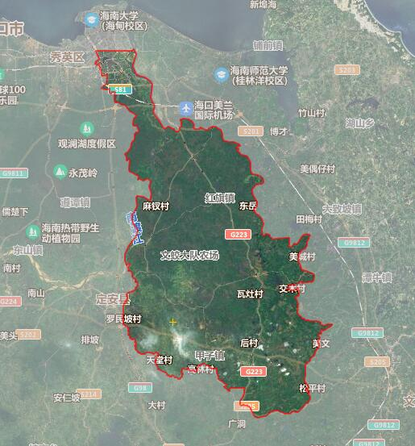

图 A.1 甲子牛大力地理标志产品保护范围示意图

